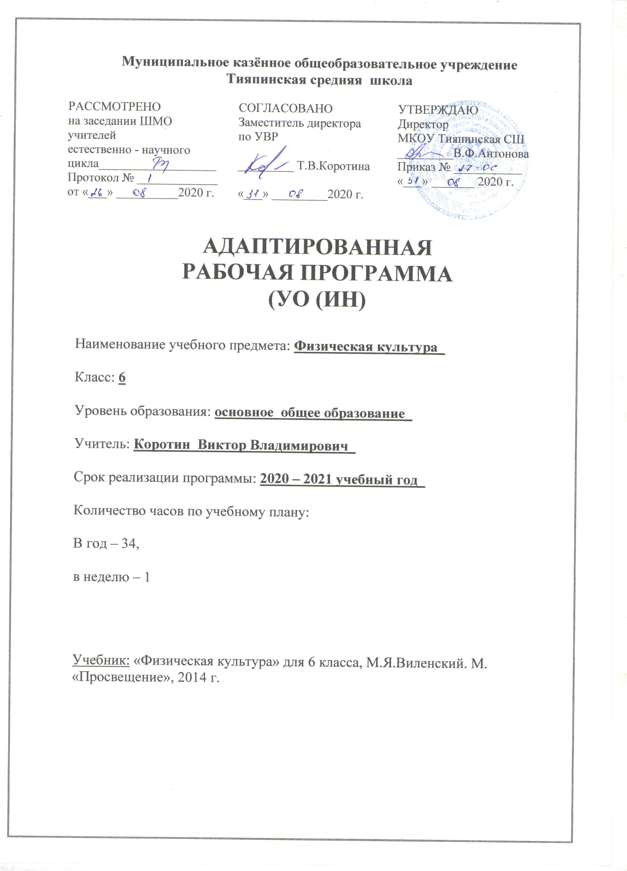
- Пояснительная записка
Цель обучения рабочей программы по физической культуре для обучающейся 6 класса:
- формирование разносторонне физически развитой личности, способной активно использовать ценности физической культуры для укрепления и длительного сохранения собственного здоровья, оптимизации трудовой деятельности и организации активного отдыха.

Задачи физического воспитания обучающейся 6 класса направлены:
- на содействие гармоничному развитию личности, укреплению здоровья обучающейся, закреплению навыков правильной осанки; на содействие гармоничному развитию, выбору устойчивости к неблагоприятным условиям внешней среды, воспитание ценностных ориентаций, на здоровый образ жизни;
- на обучение основам базовых видов двигательных действий;
- на формирование знаний о личной гигиене, режиме дня, влиянии физических упражнений на состояние здоровья, работоспособность и развитие двигательных способностей на основе систем организма;
- на углубленное представление об основных видах спорта;
- на приобщение к самостоятельным занятиям физическими упражнениями и занятиям любимым видом спорта в свободное время;
- формирование адекватной оценки собственных физических возможностей;

Место учебного курса физической культуры в учебном плане.
Базовая часть выполняет обязательный минимум образования по предмету «Физическая культура».
Вариативная часть включает в себя программный материал по спортивным играм на основе баскетбола. Программный материал усложняется по разделам каждый год за счет увеличения сложности элементов на базе ранее пройденных. Для прохождения теоретических сведений можно выделять время, как в процессе уроков, так и отдельно один час в четверти.
На уроках физической культуры в зависимости от темы урока используются следующие средства наглядности: гимнастические скамейки, теннисный мячи, волейбольные мячи, баскетбольные мячи, эстафетные палочки, кубики, стойки для прыжков в высоту, метровая лента, гимнастические маты, шведская стенка, гимнастические скакалки, набивные мячи, гимнастические палки, учебные гранаты для метания, ограничительные стойки, гимнастические обручи, футбольные мячи.

Формы организации образовательного процесса:
Виды уроков: изучение нового материала, лекция, практические занятия, комбинированные уроки, закрепление изученного (отработка и совершенствование практических навыков), сдача нормативов.
При проведении занятий используются объяснение, показ, закрепление (отработка двигательных навыков бросков биты), использование отработанных элементов в выбивании различных фигур.

Виды и формы контроля: выполнение контрольных упражнений и нормативов.

№ п/п | Физические способности | Контрольные нормативы (тест) | Класс, возраст (лет) | Уровень
 |  |  |  | Девочки
 |  |  |  | Высокий | Средний | Низкий
1 | Скоростные | Бег 30м (сек) | 6 класс (12 -13 лет) | 5,1 и меньше | 5,7-6,3 | 6,4 и более
2 | Координа-ционные | Челночный бег  3 х 10 м (сек) | 6 класс (12 -13 лет) | 8,9 | 9,3-9,7 | 10,1
3 | Скоростно-силовые | Прыжок в длину с места, см | 6 класс (12 -13 лет) | 185 | 150-175 | 130
4 | Силовые | На низкой перекладине из виса лежа, кол-во раз | 6 класс (12 -13 лет) | 19 | 10-14 | 4
5 | Гибкость | Наклон вперед, из положения сидя, см | 6 класс (12 -13 лет) | 15 | 8-10 | 4

- Формы организации работы обучающихся: индивидуальная.

Планируемый уровень подготовки обучающихся на конец учебного года:

В циклических и ациклических локомоциях: с максимальной скоростью пробегать 60 м из положения низкого старта; в ранномерном темпе бегать до 12 мин; после быстрого разбега с 7—9 шагов совершать прыжок в длину; выполнять с 3-5 шагов разбега прыжок в высоту способом «перешагивание».
В метаниях на дальность и на меткость: метать малый мяч и мяч 150 г с места и с разбега (5—6 м) с использованием четьгрехшажного варианта бросковых шагов с соблюдением ритма; метать малый мяч и мяч 150 г с места и с трех шагов разбега в горизонтальную и вертикальную цели с 6—8 м, метать малый мяч и мяч 150 г с места по медленно и быстро движущейся цели с 10—12 м.
В гимнастическах и акробатическах упражнениях: выполнять акробатическую комбинацию из четырех элементов, включающую кувырки вперед и назад, стойку на лопатках, кувырок вперед и назад в полушпагат, мост, опорные прыжки через козла в ширину (вскок в упор присев, соскок прогнувшись).
В спортивных играх: играть в одну из спортивных игр (по упрощенным правилам).
Физическая подготовленность: должна соответствовать, как минимум, среднему уровню показателей развития основных физических способностей с учетом региональных условий и индивидуальных возможностей учащихся.
Способы фазкультурно-оздоровательной деятельности: самостоятельно выполнять упражнения на развитие быстроты, координации, выносливости, силы, гибкости; соблюдать правила самоконтроля и безопасности во время выполнения упражнений.
Способы спортивной деятельности: участвовать в соревновании по легкоатлетическому четырехборью: бег 60 м, прыжок в длину или в высоту с разбега, метание, бег на выносливость; участвовать в соревнованиях по одному из видов спорта.
Правила поведения на занятиях физическими упражнениями: соблюдать нормы поведения в коллективе, правила безопасности, гигиену занятий и личную гигиену; помогать друг другу и учителю; поддерживать товарищей, имеющих недостаточную физическую подготовленность; проявлять активность, самостоятельность, выдержку и самообладание.

2.Содержание программы.

- Легкая атлетика (6ч.)
- развитие быстроты, выносливости, скоростно-силовых качеств.
- Гимнастика (5ч.)
- развитие силы, гибкости и ловкости;
- акробатические моменты: кувырки, стойка на лопатке, «мост»;
- опорный прыжок.
- Спортивные игры (20ч.)
- передвижения без мяча и остановки с мячом;
- ловля, передача мяча в б/б;
- ведение мяча;
- бросок мяча 2-мя руками от груди;
- бросок и передача мяча в движении.
- Физкультурно-оздоровительная направленность (3ч.)

3.Учебно-тематический план.

№ п/п | Тема урока | Кол-во  часов
1 | Лёгкая атлетика | 6
2 | Гимнастика | 5
3 | Спортивные игры | 20
4 | Физкультурно-оздоровительная направленность | 3
 | Всего | 34

1.Основные требования к уровню подготовки учащихся:
В результате усвоения Обязательного минимума содержания учебного предмета «физическая культура» учащиеся 6 класса должны достигнуть следующего уровня развития физической культуры.

Знать:
-Основы истории развития физической культуры в России;
-Особенности развития вида спорта;
-Педагогические, физиологические и психологические основы обучения двигательным действиям и воспитания физических качеств, современные формы построения занятий и систем занятий физическими упражнениями с разной функциональной направленностью;
-Биодинамические особенности и содержания физических упражнений общеразвивающей и коррегирующей направленности, основы их использования в решении задач физического развития и укрепления здоровья;
-Физиологические основы деятельности систем дыхания, кровообращения и энергообеспечения при мышечных нагрузках, возможности их развития и совершенствования средствами физической культуры в разные возрастные периоды;
-Возрастные особенности развития психических процессов и физических качеств, возможности формирования индивидуальных черт и свойств, возможности формирования индивидуальных черт и свойств личности посредством регулярных занятий физической культурой;
-Психофункциональные особенности собственного организма;
-Индивидуальные способы контроля за развитием адаптивных свойств организма, укрепления здоровья и повышения физической подготовленности;
-Способы организации самостоятельных занятий физическими упражнениями с разной функциональной направленностью, правила использования спортивного инвентаря и оборудования, принципы создания простейших спортивных сооружений и площадок;
-Правила личной гигиены, профилактики травматизма и оказания доврачебной помощи при занятиях физическими упражнениями.

Уметь:
-Технически правильно осуществлять двигательные действия избранного вида спортивной специализации, использовать их в условиях соревновательной деятельности и организации собственного досуга;
-Проводить самостоятельные занятия по развитию основных физических способностей, коррекции осанки и телосложения;
-Разрабатывать индивидуальный двигательный режим, подбирать и планировать физические упражнения, поддерживать оптимальный уровень индивидуальной работоспособности;
-Контролировать и регулировать функциональное состояние организма при выполнении физический упражнений, добиваться оздоровительного эффекта и совершенствования физических кондиций;
-Управлять своими эмоциями, эффективно взаимодействовать со взрослыми и сверстниками, владеть культурой общения;
-Соблюдать правила безопасности и профилактики травматизма на занятиях физическими упражнениями, оказывать первую помощь при травмах и несчастных случаях;
-Пользоваться современным инвентарем и оборудованием, специальными техническими средствами с целью повышения эффективности самостоятельных форм занятий физической культурой.

4.Календарно-тематическое планирование по физической культуре (6 класс)

№  урока | Тема урока | Дата
№  урока | Тема урока | план | факт
1 | Техника безопасности на уроках физической культуры. Влияние занятий ФК на организм занимающихся.
2 | Спринтерский бег. Бег до 60м.
3 | Стайерский бег. Бег до 1000м.
4 | Прыжок в длину способом «согнув ноги».
5 | Метание малого мяча на дальность.
6 | Метание малого мяча в цель.
7 | Опорный прыжок «Прыжок вскок в упор присев».
8 | Акробатическая подготовка. Кувырок вперед и назад, стойка на лопатках, мост.
9 | Силовая подготовка. Подтягивания, лазанье по канату.
10 | Комплексы ОРУ с предметами оздоровительной направленности.
11 | Развитие гибкости. Развитие ловкости.
12 | Баскетбол. Техника передвижений. Передача и ловля мяча.
13 | Баскетбол.  Ведение мяча на месте и в движении.
14 | Баскетбол. Ведение мяча с изменением направления и скорости движения.
15 | Баскетбол. Бросок мяча двумя руками от груди. Передача мяча в движении.
16 | Баскетбол. Закрепление техники ведения, передач, бросков. Правила игры. Тактика игры.
17 | Баскетбол. Правила игры. Тактика игры.
18 | Баскетбол. Техника ведения, передач, бросков.
19 | Баскетбол. Выбивание, вырывание мяча. Техника ведения, передач, бросков.
20 | Баскетбол. Тактика одиночной защиты, нападения.
21 | Развитие выносливости. Тактика прохождения гонки.
22 | ОРУ с предметами и без. Развитие силы.
23 | Игры комплексного воздействия. Развитие ловкости.
24 | Мини-баскетбол. Тактика игры.
25 | Баскетбол. Обучение броску одной рукой от плеча.
26 | Баскетбол. Ведение с изменением скорости и направления движения.
27 | Остановка прыжком и шагами после ведения.
28 | Ловля и передача мяча на месте и в движении.
29 | Техника броска мяча с места и в движении. Штрафной бросок.
30 | Бросок мяча в движении. Тактика защиты, нападения.
31 | Совершенствование ведения, передач. Бросок одной рукой.
32 | Техника метания малого мяча. Развитие силы.
33 | Развитие скоростных способностей. Спринтерский бег.
34 | Развитие выносливости. Длительный бег. Темп медленный.

